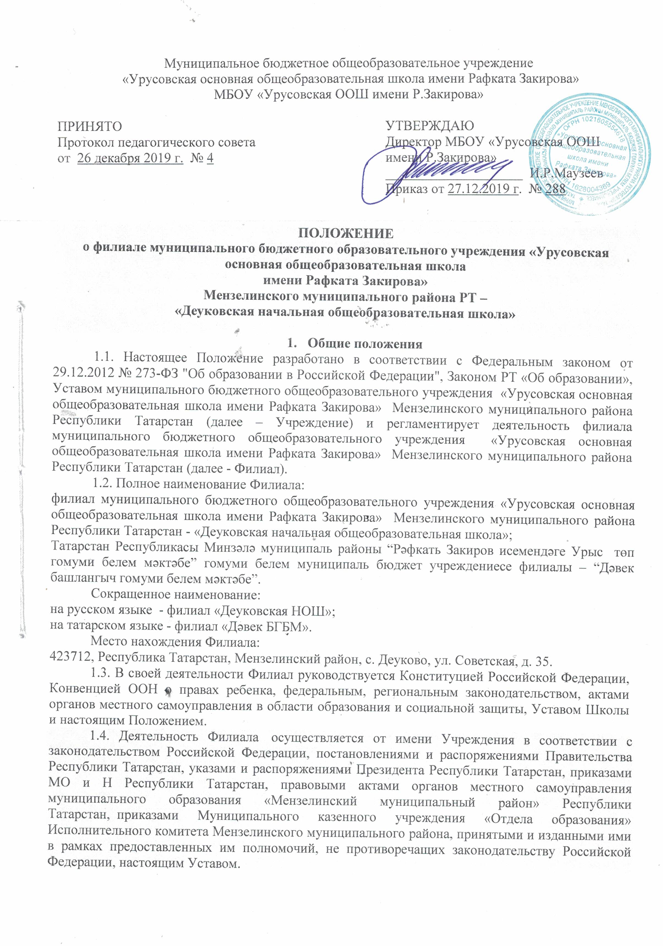
1.5. Филиал действует на основании Положения о Филиале Учреждения, принимаемого Учреждением самостоятельно.
1.6. Филиал не является юридическим лицом, не обладает собственной правоспособностью и не может быть истцом или ответчиком в суде.
1.7. Имущество Филиала учитывается на балансе Учреждения.
1.8. Ответственность за деятельность Филиала несет Учреждение. Руководитель Учреждения осуществляет общий контроль деятельности Филиала.
  - Для работников Филиала работодателем является МБОУ «Урусовская основная общеобразовательная школа имени Рафката Закирова». На педагогическую работу принимаются лица, имеющие необходимую профессионально-педагогическую квалификацию, соответствующую требованиям тарифно-квалификационной характеристики по должности и полученной специальности, подтвержденной документами об образовании.
1.10. Филиал создает условия для реализации гражданам Российской Федерации гарантированного государством права на получение общедоступного и бесплатного начального общего образования.
1.11. Деятельность Филиала основывается на принципах демократии, гуманизма, общедоступности, приоритета общечеловеческих ценностей, жизни и здоровья человека, гражданственности, свободного развития личности, автономности и светского характера образования.
1.12.Медицинское обслуживание учащихся в Филиале обеспечивается медицинским персоналом учреждения здравоохранения, для работы которого Филиал предоставляет помещение с необходимыми условиями.
1.13.Филиал организует питание учащихся в соответствии с санитарно – эпидемиологическими правилами и нормами.

II. Предмет, цели и виды деятельности Учреждения
2.1. Предметом деятельности Филиала является оказание услуг (выполнение работ) в сфере образования, предусмотренных федеральными законами, законами РТ, нормативными правовыми актами РФ, РТ и правовыми актами органов местного самоуправления Мензелинского муниципального района.
2.2. Филиал осуществляет обучение и воспитание в интересах личности, общества, государства, обеспечивает охрану здоровья и создает благоприятные условия для разностороннего развития личности, в т. ч возможности удовлетворения потребности учащегося в самообразовании и получении дополнительного образования.
2.3. Основной целью деятельности Филиала является образовательная деятельность по образовательным программам начального общего образования:
- начальное общее образование направлено на формирование личности учащегося, развитие его индивидуальных способностей, положительной мотивации и умений в учебной деятельности (овладение чтением, письмом, счетом, основными навыками учебной деятельности, элементами теоретического мышления, простейшими навыками самоконтроля, культурой поведения и речи, основами личной гигиены и здорового образа жизни).
Филиал вправе осуществлять образовательную деятельность по дополнительным общеобразовательным программам, адаптированным программам обучения, реализация которых не является основной целью его деятельности.
2.4. Основные виды деятельности Филиала:
- образовательная деятельность, осуществляемая на основании лицензии по образовательным программам начального общего образования, дополнительным общеобразовательным программам;
- проведение промежуточной аттестации;
- предоставление психолого-педагогической и социальной помощи;
- предоставление специальных условий обучения и оказания медико-психолого-педагогической помощи учащимся с ограниченными возможностями здоровья;
- обучение на дому;
- организация отдыха и оздоровления учащихся в каникулярное время.
2.5. Дополнительные виды деятельности:
- оказание платных образовательных услуг, не предусмотренных основными общеобразовательными программами и федеральными государственными образовательными стандартами, в соответствии с действующим законодательством и настоящим Уставом:
а) изучение специальных дисциплин сверх часов и сверх программ, предусмотренных учебным планом;
б) обучение по дополнительным образовательным программам;
в) репетиторство с учащимися из других общеобразовательных организаций;
г) осуществление присмотра и ухода за детьми в группах продленного дня;
е) курсы:
- по адаптации детей 6-ти лет к обучению в школе;
- по компьютерной грамотности, информационным технологиям.
Платные образовательные услуги Филиал оказывает на договорной основе.

III. Организация и осуществление образовательной деятельности
3.1. Образовательную деятельность Филиал осуществляет на основании лицензии на осуществление образовательной деятельности.
3.2. В отношении образовательных программ начального общего образования, реализуемых Филиалом, проводится государственная аккредитация в соответствии с федеральными государственными образовательными стандартами.
3.3. Обучение в Филиале осуществляется в очной форме.
Допускается сочетание различных форм получения образования и форм обучения.
3.4. Содержание начального общего образования в Филиале определяется образовательными программами начального общего образования.
Сроки получения начального общего образования устанавливаются федеральными государственными образовательными стандартами.
Образовательные программы начального общего образования являются преемственными.
Организация образовательной деятельности по образовательным программам начального общего образования может быть основана на дифференциации содержания с учетом образовательных потребностей и интересов учащихся.
Филиал реализует право учащихся на обучение по индивидуальному учебному плану, в том числе ускоренное обучение, в пределах осваиваемой образовательной программы в порядке, установленном локальным нормативным актом.
3.5. Содержание общего образования и условия организации обучения учащихся с ограниченными возможностями здоровья определяются адаптированной образовательной программой, а для инвалидов также в соответствии с индивидуальной программой реабилитации инвалида.
3.6. Основные общеобразовательные программы разрабатываются и утверждаются Учреждением самостоятельно.
Учреждение, осуществляющее образовательную деятельность по имеющим государственную аккредитацию общеобразовательным программам, разрабатывает указанные образовательные программы в соответствии с федеральными государственными образовательными стандартами и с учетом соответствующих примерных основных образовательных программ.
3.9. Образовательная деятельность по общеобразовательным программам, в том числе адаптированным основным образовательным программам, в Филиале организуется в соответствии с расписанием учебных занятий, которое определяется Учреждением.
3.10. Учебный год в Филиале начинается 1 сентября и заканчивается в соответствии с учебным планом соответствующей общеобразовательной программы.
В процессе освоения общеобразовательных программ учащимся предоставляются каникулы. Сроки начала и окончания каникул определяются Учреждением самостоятельно.
3.11. Освоение общеобразовательной программы, в том числе отдельной части или всего объёма учебного предмета, курса, дисциплины (модуля) общеобразовательной программы, сопровождается текущим контролем успеваемости и промежуточной аттестацией учащихся.
Формы, периодичность и порядок проведения текущего контроля успеваемости и промежуточной аттестации учащихся определяются Учреждением самостоятельно в соответствующем локальном нормативном акте.
Неудовлетворительные результаты промежуточной аттестации по одному или нескольким учебным предметам, курсам, дисциплинам (модулям) образовательной программы или непрохождение промежуточной аттестации при отсутствии уважительных причин признаются академической задолженностью. Учащиеся обязаны ликвидировать академическую задолженность.
3.12. Учащиеся, освоившие в полном объеме соответствующую образовательную программу учебного года, переводятся в следующий класс. Учащиеся, не прошедшие промежуточной аттестации по уважительным причинам или имеющие академическую задолженность, переводятся в следующий класс условно.
Ответственность за ликвидацию учащимися академической задолженности в течение следующего учебного года возлагается на их родителей (законных представителей).
Учащиеся в Филиале по образовательным программам начального общего, не ликвидировавшие в установленные сроки академической задолженности с момента ее образования, по усмотрению их родителей (законных представителей) оставляются на повторное обучение, переводятся на обучение по адаптированным основным образовательным программам в соответствии с рекомендациями психолого-медико-педагогической комиссии либо на обучение по индивидуальному учебному плану.
3.16. При организации урочной и внеурочной деятельности Филиал использует возможности учреждений дополнительного образования, организаций культуры и спорта.
3.18. Начальное общее образование является обязательным уровнем образования. Учащиеся, не освоившие основной образовательной программы начального общего образования, не допускаются к обучению на следующий уровень общего образования.
3.19. Количество классов в Филиале зависит от числа поданных гражданами заявлений и условий, созданных для осуществления образовательной деятельности.
3.20. Содержание дополнительных общеразвивающих программ и сроки обучения по ним определяются образовательной программой, разработанной и утвержденной Учреждением. Учреждение ежегодно обновляет дополнительные общеразвивающие программы с учетом развития науки, техники, культуры, экономики, технологий и социальной сферы.
Филиал организует образовательную деятельность по дополнительным общеразвивающим программам в соответствии с индивидуальными учебными планами в объединениях по интересам, сформированных в группы учащихся одного возраста или разных возрастных категорий (разновозрастные группы), являющиеся основным составом объединения (клубы, секции, кружки, лаборатории, студии, оркестры, творческие коллективы, ансамбли, театры), а также индивидуально.
Количество учащихся в объединениях по интересам, их возрастные категории, а также продолжительность учебных занятий в объединениях зависят от направленности дополнительных общеразвивающих программ. Каждый учащийся имеет право заниматься в нескольких объединениях по интересам, менять их.
Для учащихся с ограниченными возможностями здоровья, детей-инвалидов Учреждение организует образовательную деятельность по дополнительным общеразвивающим программам с учетом особенностей психофизического развития указанных категорий учащихся.

- Управление Филиалом, полномочия заведующего.
4.1. Руководство Филиалом осуществляется заведующим, назначаемым по согласованию с Учредителем Учреждения.
4.2. Заведующий Филиалом несет ответственность перед учащимися, их родителями (законными представителями), государством, обществом и Учредителем за результаты своей деятельности в соответствии с функциональными обязанностями, предусмотренными квалификационными требованиями, трудовым договором.

5. Локальные нормативные акты Филиала.
5.1. На Филиал распространяются действия локальных нормативных актов Учреждения, чьим филиалом он является.

- Организация, реорганизация и ликвидация Филиала.
  - Прекращение деятельности Филиала производится путем его реорганизации (слияния, присоединения, разделения, выделения, преобразования) или ликвидации.Филиал создается, реорганизуется и ликвидируется по решению Учредителя Учреждения в соответствии с законодательством РФ.
  - Принятие решения о реорганизации или ликвидации Филиала, расположенного в сельском поселении, не допускается без учета мнения жителей данного сельского поселения.
  - При ликвидации или реорганизации Филиала, осуществляемых, как правило, по окончании учебного года, Учредитель берет на себя ответственность за перевод учащихся в другие общеобразовательные организации по согласованию с их родителями (законными представителями).
  - При ликвидации и реорганизации Филиала увольняемым работникам гарантируется соблюдение их прав и интересов в соответствии с законодательством Российской Федерации.

7. Порядок внесения изменений в Положение
7.1. Изменения и дополнения в Положение принимаются и утверждаются Учреждением в соответствии с локальными нормативными актами.
7.2. Изменения и дополнения в Положение, а также новая редакция Положения вступают в силу после введения в действие приказом директора Учреждения.

